UNIVERSIDAD DE HUELVA · GRADO EN INGENIERÍA INFORMÁTICA
Elaboración de Proyectos Informáticos · Curso 2026/27
Práctica 1
Memoria del plan de proyecto
Sistema de control de acceso, aforo y uso de máquinas del complejo deportivo municipal «Marismas del Odiel». Proyecto MEDIATEC.
Grupo: Jhon Deiby Mejias Cuevas, Santiago Moreno González y Juanfrancisco Huertas Martínez
Nombre y apellidos | Correo UHU | Parte del trabajo de la que se ha ocupado
Jhon Deiby Mejias Cuevas | jhondeiby.mejiascuevas@alu.uhu.es | Parte inicial: costes, recursos, calendario y hardware
Santiago Moreno González | santiago.moreno1@alu.uhu.es | Parte central: desarrollo, dependencias, asignaciones y cuestión 1
Juanfrancisco Huertas Martínez | juanfrancisco.huertas@alu.uhu.es | Parte final: escenarios, cuestión 2, decisiones y revisión

Fecha de entrega: 26/10/2026 Versión de la memoria: 1.0

Índice
1. Resumen ejecutivo 3
2. Índice de ficheros entregados 3
3. Hipótesis y supuestos de partida 4
4. Recursos y costes unitarios 4
4.1. Coste hora del personal 4
4.2. Materiales, subcontratas y otros costes 5
5. Planificación del proyecto 6
5.1. Estructura de descomposición del trabajo 6
5.2. Dependencias y restricciones temporales 6
5.3. Asignación de recursos 7
5.4. Hitos 7
5.5. Resultado del escenario base 7
6. Cuestión 1: importe de la oferta y fecha de entrega comprometida 8
7. Cuestión 2: ¿puede entregarse el 13 de abril? 8
7.1. Diagnóstico 8
7.2. Alternativas evaluadas 8
7.3. Solución adoptada 9
7.4. Comprobación de las restricciones 9
8. Justificación de las decisiones adoptadas 9
8.1. Decisiones que la memoria debe justificar como mínimo 10
8.2. Ficha de decisión 10
9. Riesgos y contingencias 11
10. Conclusiones y lecciones aprendidas 11
Reparto del trabajo en el grupo 11
Anexos 11
Anexo A. Capturas de Project 11
Anexo B. Calendario laboral aplicado 12
Anexo C. Cálculos auxiliares 12
Lista de comprobación antes de entregar 13
Criterios de valoración orientativos (2,5 puntos) 13

1. Resumen ejecutivo
Cuestión | Respuesta | Se justifica en
Cuestión 1. Importe de la oferta y fecha de entrega comprometida | Oferta de 89.483,70 €: coste total de 74.569,75 € más un 20 % de beneficio sobre el coste, que son 14.913,95 €. Si el 20 % se tomara como margen sobre el precio, la oferta sería de 93.212,19 €. Comprometemos la entrega para el 22/04/2026, aunque el plan termina el 09/04/2026. | Apartado 6
Cuestión 2. ¿Puede terminarse el 13 de abril con un máximo de 2,5 h extra por trabajador y día? | Sí. El plan base termina el 09/04/2026 sin horas extra, así que el coste no cambia: 74.569,75 €. | Apartado 7

Decisiones clave. Cada tarea de desarrollo la hacen a la vez todas las personas que tienen el rol que pide el enunciado, y gracias a eso terminamos el 9 de abril. No hacen falta horas extra ni contratar a Sergio Ballesteros. Tampoco pagamos sobrecostes de rol que se puedan evitar: Marta solo hace de jefa de proyecto, Rubén nunca hace de analista y Álvaro supervisa siempre, salvo en las tareas 10 y 14, donde hacen falta dos supervisores y entra también Lucía.

2. Índice de ficheros entregados
Fichero | Contenido o escenario | Cuestión | Línea base | Observaciones
Practica1_Base_C1_Corregido.mpp | Escenario A: plan base con el trabajo repartido en equipo. Es el plan que ofertamos. | 1 y 2 | Sí, completa | Fin el 09/04/2026, 74.569,75 €, sin horas extra
Practica1_EscB_Conservador.mpp | Escenario B: una sola persona por cada rol mínimo | 2 | La del escenario A, para poder comparar | Fin el 01/06/2026, 75.510,86 € más penalización
Practica1_EscC_Conservador_HorasExtra.mpp | Escenario C: el B con el máximo de horas extra permitido | 2 | La del escenario A | Fin el 07/05/2026, 75.226,21 € más penalización, 187,88 h extra
Memoria_Practica1.pdf | Este documento | — | — | Se entrega también en Word
Calculos_Practica1.xlsx | Coste hora, materiales, comparación de escenarios y horas diarias de cada persona | 1 y 2 | — | Datos sacados de Project

No entregamos un fichero acelerado para la cuestión 2 porque el plan base ya llega al 13 de abril sin tomar ninguna medida. Los escenarios B y C sirven para comprobar qué pasaría con un reparto del trabajo más conservador. Los tres ficheros usan el calendario «Laboral Huelva 2026» y la misma hoja de recursos con sus tablas de tasas.

3. Hipótesis y supuestos de partida
Aspecto | Supuesto adoptado | Por qué | Qué cambiaría si fuera distinto
Fecha de inicio | Martes 17/02/2026 a las 8:00 | La adjudicación es el lunes 16 y se empieza el siguiente día laborable | Se movería todo el calendario
Calendario laboral | Festivos de 2026 del Decreto 101/2025 de la Junta y festivos locales de Huelva del 3 de agosto y el 8 de septiembre, según el BOJA nº 197. En el plan base solo afectan el 2 y el 3 de abril. El 28 de febrero cae en sábado y no se traslada. El 1 de mayo afecta a B y C. | Son los calendarios oficiales | Cada festivo de más o de menos mueve un día el final
Jornada laboral | 8 horas de lunes a viernes, de 8:00 a 12:00 y de 13:00 a 17:00 | Encaja con las 1.772 horas anuales del convenio | Cambiaría la conversión de horas a días
Coste hora | Bruto anual × 1,30 ÷ 1.772. Para la categoría A usamos el Analista Programador y para la P el Programador, de empresa pequeña: 39.741 € y 31.122 €. | Lo pide el enunciado. Suponemos que MEDIATEC factura menos de 6 millones al año. | En empresa mediana saldría 30,99 €/h para A y 30,53 €/h para P
Recargos | Los porcentajes se multiplican sobre la tasa que se cobra en ese momento. Por ejemplo, Diego desde el 20/03 cobra 1,12 × 1,02. | Cada subida se aplica sobre el sueldo que ya tiene | Si se sumaran, Diego quedaría en 1,14 y no en 1,1424
Beneficio del 20 % | Sobre el coste: oferta = coste × 1,20 | Es la lectura literal del enunciado | Sobre el precio la oferta subiría 3.728,49 €
Soportes | Los 2 operarios montan 32 soportes al día, así que los 240 tardan 7,5 días | Apartado I.1 | Cambiaría la duración del bloque I
Espera por soldadura | Un día laborable de retraso entre los soportes y el inicio de la electricidad y de la red | Apartados I.2 e I.3 | Con un día natural sale igual, porque los soportes terminan en jueves
Cierre de los puntos de control | Se hace todo junto cuando terminan la electricidad y la red | La tarea tiene 9 días de margen | Hacerlo por salas no adelantaría la entrega
Solape entre definición y requisitos | Vínculo fin-comienzo con un día de adelanto. En el escenario A Project lo retrasa un día porque las dos tareas las hacen los mismos tres analistas. | Nota del apartado IV | En el escenario B el solape sí se aprovecha
Reuniones de seguimiento | Lunes 23/02, 09/03, 23/03 y 06/04. Una hora con todo el equipo, tres horas más de la jefa de proyecto y 275 € de catering por reunión. Ese hueco lo reservamos con un calendario que bloquea de 10:00 a 11:00 esos lunes. | Apartados IV y VI | En B hay 8 reuniones y en C hay 6
Montaje del servidor como predecesora de la tarea 17 | Es la tarea «Montaje y puesta a punto del servidor», de 2 días, que hace Rubén | Apartados III y V | —
Reparto del trabajo | El trabajo de una tarea se puede repartir entre todas las personas que tienen el rol que se pide. Por ejemplo, las 88 horas de la tarea 1 las hacen tres analistas en 3,67 días. | El enunciado da el trabajo total y los roles mínimos, pero no limita cuántas personas trabajan en cada tarea. Lo consultamos con el profesor y nos lo confirmó. | Con una sola persona por rol se entregaría el 01/06/2026
Tornos y barreras | Trabajan los 2 operarios los 2 días de tornos y el día de barreras | Lo hace la misma empresa con la misma tarifa | Con un solo operario costaría 816 € menos y duraría 3 días más, sin mover la entrega
Roles | Álvaro supervisa la tarea 6. En la 10 y la 14 supervisan Álvaro y Lucía. Marta solo hace de jefa de proyecto y Rubén solo de programador. | Es lo más barato para el mismo plazo | Ver la decisión D-4
Penalización | 560 € por cada día natural de retraso a partir del 22/04/2026, fecha que hemos puesto como fecha límite del hito de entrega | Apartado VI | Contando días laborables saldría menos

4. Recursos y costes unitarios

4.1. Coste hora del personal
Por ejemplo, para Álvaro: 39.741 € × 1,30 = 51.663,30 € al año, que entre 1.772 horas da 29,16 €/h. Su hora extra, con un 14 % más, sale a 33,24 €/h. Desde el 20 de marzo, con la subida del 2 %, pasa a 29,74 €/h y 33,90 €/h. Para Rubén, que es programador: 31.122 × 1,30 ÷ 1.772 = 22,83 €/h.
Persona | Categoría | Salario bruto anual | Coste empresa anual ×1,30 | Coste hora ÷1.772 | Recargo h. extra | Coste h. extra | Variaciones en el periodo
Álvaro Nieto, A y S | A | 39.741 € | 51.663,30 € | 29,16 € | +14 % | 33,24 € | Desde el 20/03: 29,74 y 33,90
Marta Salas, JP y A | A | 39.741 € | 51.663,30 € | 29,16 € | +22 % | 35,57 € | Tabla B fuera de su rol: 34,99 y 42,68. Más el 2 % desde el 20/03
Lucía Prieto, A y S | A | 39.741 € | 51.663,30 € | 29,16 € | +18 % | 34,40 € | Tabla B como supervisora: 31,49 y 37,16. Más el 2 % desde el 20/03
Diego Manzano, A y P | A | 39.741 € | 51.663,30 € | 29,16 € | +14 % | 33,24 € | Desde el 01/03: 32,65 y 37,23. Desde el 20/03: 33,31 y 37,97
Rubén Ferrer, P y A | P | 31.122 € | 40.458,60 € | 22,83 € | +17 % | 26,71 € | Tabla B como analista: 34,25 y 40,07. Más el 2 % desde el 20/03
Sergio Ballesteros, P y A | P | 31.122 € | 40.458,60 € | 22,83 € | +17 % | 26,71 € | No se contrata

En Project usamos la tabla de costo A para el rol normal de cada persona y la tabla B para los roles con sobrecoste: Marta fuera de su rol, Lucía como supervisora y Rubén como analista. Los cambios de tarifa tienen fecha del 01/03/2026 para Diego y del 20/03/2026 para todo el personal de MEDIATEC. En el plan base, la tabla B solo se usa para Lucía en las tareas 10 y 14. Los operarios cobran 34 €/h, o 44,20 €/h en hora extra, y no tienen la subida del 2 % porque no son de MEDIATEC.

4.2. Materiales, subcontratas y otros costes
Partida | Bloque | Cantidad | Precio unitario | Importe | Modelado en Project
Soportes metálicos | I | 240 | 8,20 € | 1.968,00 € | Costo fijo de la tarea 2
Mano de obra del montaje de soportes | I | 120 h | 34 €/h | 4.080,00 € | Recurso «Operarios» al 200 %
Instalación eléctrica: cables y puntos de corriente | I | 1 | 920 + 340 € | 1.260,00 € | Costo fijo de las tareas 4 y 5
Instalación de red: canaletas, cables, tomas, armario y certificación | I | 1 | 230 + 640 + 580 + 460 € | 1.910,00 € | Costo fijo de las tareas 7 a 10
Terminales táctiles con lector NFC | I | 240 | 44,00 € | 10.560,00 € | Costo fijo de la tarea 11
Tornos bidireccionales | II | 3 | 1.850 € | 5.550,00 € | Costo fijo de la tarea 13
Barreras y pasillos metálicos | II | 1 | 880 € | 880,00 € | Costo fijo de la tarea 14
Mano de obra de tornos y barreras | II | 48 h | 34 €/h | 1.632,00 € | Recurso «Operarios», tareas 13 y 14
Lectores NFC de los tornos | II | 6 | 920 € | 5.520,00 € | Costo fijo de la tarea 15
Servidor, Windows Server y transporte especial | III | 1 | 4.500 + 870 + 300 € | 5.670,00 € | Costo fijo de la tarea 17
Switches de 48 puertos | III | 6 | 1.040 € | 6.240,00 € | Costo fijo del hito 18
Patch panels de 48 puertos | III | 6 | 210 € | 1.260,00 € | Costo fijo del hito 18
Armario de 24 unidades | III | 1 | 740 € | 740,00 € | Costo fijo del hito 18
Catering de las reuniones | IV | 4 | 275 € | 1.100,00 € | Costo fijo de las tareas 50, 53, 56 y 59
Penalización por retraso | VI | 0 días | 560 €/día | 0,00 € | No hay retraso en el plan base
Total |  |  |  | 48.370,00 €

Si a estos 48.370,00 € les sumamos los 26.199,75 € del personal de MEDIATEC salen 74.569,75 €, que es lo mismo que marca Project en la tarea resumen del proyecto.

5. Planificación del proyecto

5.1. Estructura de descomposición del trabajo
• Bloque I, puntos de control: soportes, electricidad con 2 tareas, red con 4 tareas y montaje de terminales. En total 8 tareas y 3 resúmenes.
• Bloque II, tornos: montaje de tornos, barreras e integración NFC. 3 tareas.
• Bloque III, infraestructura común: montaje del servidor y suministro del armario, los switches y los patch panels, que lo tratamos como un hito con coste.
• Bloque IV, desarrollo: las tareas 1 a 16 divididas en Análisis, Diseño, Construcción y Pruebas. Aparte van las 4 reuniones de seguimiento, cada una con preparación, reunión y análisis.
• Bloque V, instalación y pruebas: tareas 17 a 20.
• Hitos: cierre del diseño después de la tarea 10, aprobación del sistema después de la 14 y entrega después de la 20, con fecha límite el 22/04/2026.

5.2. Dependencias y restricciones temporales
Actividad | Predecesoras | Tipo de vínculo y retardo | Justificación
Instalar cables eléctricos e instalar canaletas | Montaje de soportes | Fin-comienzo + 1 día | Hay que esperar un día por la soldadura. La electricidad y la red van en paralelo.
Montaje de terminales | Puntos de corriente, armario con la red certificada e hito de cierre del diseño | Fin-comienzo | Los terminales necesitan corriente y red para probarse. El vínculo con el hito es porque Álvaro y Lucía, que montan los terminales, están en el diseño hasta ese momento.
Montaje del armario y certificación | Tomas de red y suministro del armario y los switches | Fin-comienzo | No se puede montar el armario sin tener el material.
Montaje de tornos | Montaje de soportes | Fin-comienzo | Lo hacen los mismos dos operarios.
Integración NFC | Montaje de tornos | Fin-comienzo | Apartado II.2.
2. Establecimiento de requisitos | 1. Definición del sistema | Fin-comienzo − 1 día, con 1 día de retraso por redistribución | El enunciado permite el solape, pero como las dos tareas las hacen los mismos tres analistas, si se solapan trabajarían 13,33 horas el 20/02.
3. Casos de uso y 4. Análisis de clases | La 1, más 2 antes de 3 y 3 antes de 4 | Fin-comienzo | El mismo equipo hace la 2, la 3 y la 4 seguidas: 168 h entre 24 h al día son 7 días. Con un analista en cada tarea serían 8,25 días.
11. Codificación del módulo de escritorio | Hito de cierre del diseño | Fin-comienzo | Así el hito queda dentro del camino crítico.
15. Pruebas unitarias | Hito de aprobación del sistema | Fin-comienzo | Igual que el anterior.
17. Instalación en el servidor | Tarea 16 y montaje del servidor | Fin-comienzo | Apartado V.
19. Pruebas en el cliente | Tarea 18, montaje de terminales e integración NFC | Fin-comienzo | Apartado V.
Reuniones | — | No comenzar antes del lunes que toque | Se quedan en su fecha sin aparecer como críticas.
Entrega del proyecto | Tarea 20 | Fecha límite el 22/04/2026 | Es el plazo del contrato.

5.3. Asignación de recursos
Actividad o grupo de actividades | Recursos asignados | Rol que desempeña | Unidades o dedicación | Justificación
Tareas 1 a 5 y 7 | Álvaro, Lucía y Diego | Analista | 100 %, a partes iguales | Son los tres analistas que no tienen sobrecoste. Con Rubén al 150 % o Marta con un 20 % más saldría más caro.
6. Aprobación del análisis | Lucía 14 h y Álvaro 14 h | Analista y supervisor | 100 % | Supervisa Álvaro porque no cobra plus. Lucía cobraría un 8 % más.
8. Diseño de clases | Álvaro 30 h y Rubén 20 h | Analista y programador | 100 % | Rubén es el programador más barato.
9. Diseño de los datos | Lucía 30 h y Diego 28 h | Analista y programador | 100 % | Diego programa mientras se hace la tarea 8.
10. Verificación del diseño | Diego 8 h, Rubén 8 h, Álvaro 8 h y Lucía 8 h | Analista, programador y dos supervisores | 100 % | Con dos supervisores dura 1 día en vez de 2. El plus de Lucía son 18,64 €.
11 a 13, 15 y 16 | Diego y Rubén | Programador | 100 %, a partes iguales | Son los dos programadores de la plantilla.
14. Aprobación del sistema | Diego y Rubén 8,5 h cada uno, Álvaro y Lucía 8,5 h cada uno | Programador y supervisor | 100 % | Mismo criterio que en la 10. El plus de Lucía son 20,23 €.
17 a 20 | Álvaro, Lucía, Diego y Rubén | Cualquiera | 100 %, a partes iguales | El enunciado deja asignar a cualquiera. Dejamos fuera a Marta para no pagar su 20 % extra.
Montaje de terminales, 60 h | Álvaro y Lucía | Personal propio | 100 % | Quedan libres al cerrar el diseño.
Servidor, 16 h, e integración NFC, 8 h | Rubén | Personal propio | 100 % | No tiene trabajo durante el análisis.
Reuniones | Los cinco, y Marta 4 h por reunión | Jefa de proyecto y equipo | 1 h más 3 h de Marta | Apartado IV.

5.4. Hitos
Hito | Fecha en el escenario base | Fecha en el escenario final | Comentario
Cierre del diseño, tarea 10 | 17/03/2026 10:00 | 17/03/2026 10:00 | En B sería el 09/04 y en C el 26/03
Aprobación del sistema, tarea 14 | 26/03/2026 14:30 | 26/03/2026 14:30 | En B sería el 30/04 y en C el 14/04
Entrega del proyecto | 09/04/2026 08:30 | 09/04/2026 08:30, con límite el 22/04/2026 | En B sería el 01/06 y en C el 07/05

5.5. Resultado del escenario base
Duración: 35,06 días laborables. Fin: 09/04/2026 a las 8:30. Coste: 74.569,75 €. Horas extra: ninguna. Trabajo: 1.074 h. Sobreasignaciones: ninguna, revisado día a día.
Camino crítico: 1, 2, 3, 4, 5, 6, 7, 8 y 9, 10, hito de cierre del diseño, 11, 12, 13, 14, hito de aprobación del sistema, 15, 16, 17, 18, 19, 20 y entrega. Toda la parte de hardware tiene margen: 9,31 días el bloque I, 22,69 días el bloque II y 27,44 días el bloque III.
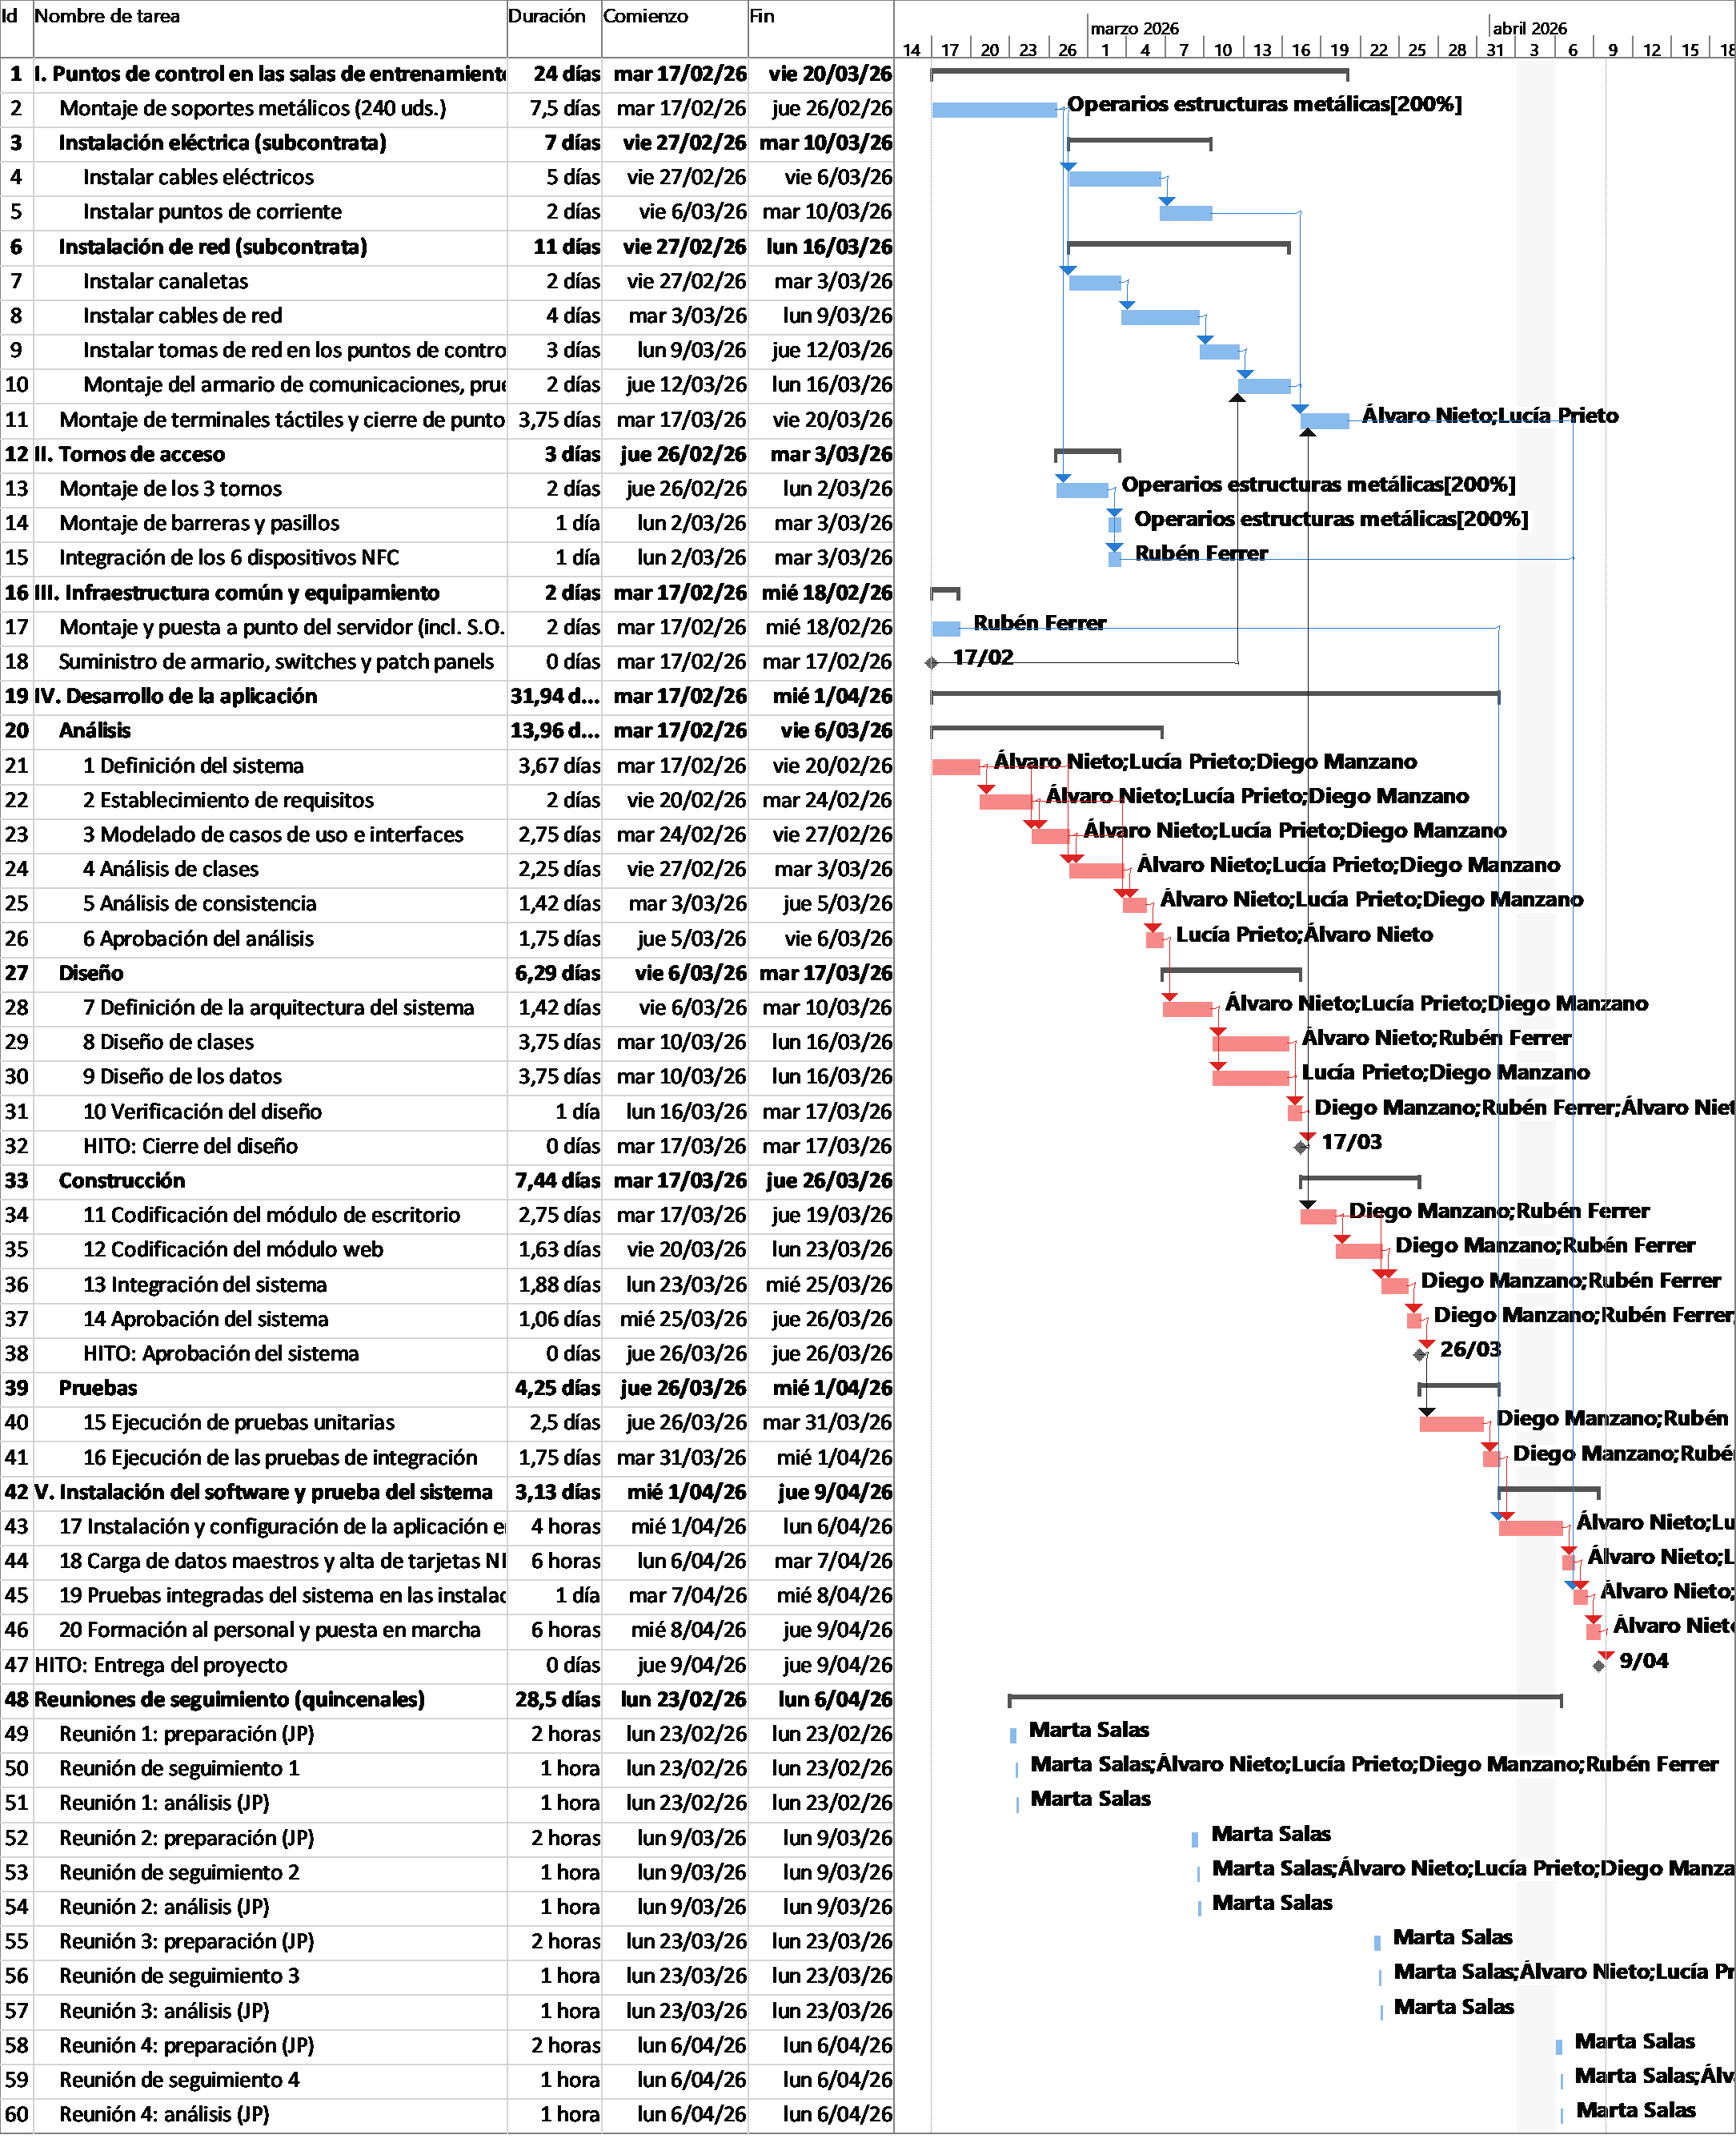
Figura 1. Diagrama de Gantt del escenario base con el camino crítico en rojo.

6. Cuestión 1: importe de la oferta y fecha de entrega comprometida
Concepto | Importe | Origen del dato
Personal propio, horas normales | 26.199,75 € | Project: Álvaro 6.629,39, Marta 471,20, Lucía 6.668,26, Diego 8.448,34 y Rubén 3.982,57. Al recalcularlo nosotros sale 26.200,03 €; la diferencia viene del redondeo de las tasas.
Personal propio, horas extra | 0,00 € | No hay horas extra
Mano de obra subcontratada | 5.712,00 € | 168 horas de los operarios a 34 €/h
Instalaciones eléctrica y de red | 3.170,00 € | Costes fijos de las tareas 4, 5 y 7 a 10
Materiales y equipos | 38.088,00 € | Costes fijos de las tareas 2, 11, 13, 14, 15, 17 y 18, sin el transporte
Catering y transporte del servidor | 1.400,00 € | 4 × 275 € más 300 €
Penalización por retraso | 0,00 € | Se entrega el 09/04, antes del 22/04
Coste total del proyecto | 74.569,75 € | Tarea resumen del proyecto en Project
Beneficio del 20 % sobre el coste | 14.913,95 € | 74.569,75 × 0,20
Importe de la oferta | 89.483,70 € | Si fuera margen sobre el precio serían 93.212,19 €

Fecha de entrega comprometida: 22/04/2026. El plan termina el 09/04, así que nos quedan 9 días laborables de margen. Preferimos comprometer la fecha del contrato porque no nos cuesta nada y nos cubre si se retrasa alguna subcontrata, si alguien se pone de baja o si el trabajo en equipo rinde menos de lo previsto. Esos 13 días naturales equivaldrían a 7.280 € de penalización. Si el cliente quiere el proyecto antes, la cuestión 2 demuestra que el 13 de abril también es posible. Comprometer directamente el 09/04 no nos dejaba ningún margen, y cualquier retraso en el desarrollo, que es todo el camino crítico, retrasaría la entrega.

7. Cuestión 2: ¿puede entregarse el 13 de abril?

7.1. Diagnóstico
Días a recortar: ninguno. El plan base acaba el 09/04 a las 8:30, casi tres días laborables antes del 13 de abril. Tareas críticas: las 20 tareas de desarrollo e instalación. El hardware no es crítico, así que acelerarlo no serviría de nada.
Como la plantilla daba a entender que el plan base no llegaría al 13 de abril, hemos calculado también en Project un escenario B, con una sola persona por cada rol mínimo, y un escenario C, que es el B con el máximo de horas extra.

7.2. Alternativas evaluadas
Alternativa | Descripción | Fecha de fin | Coste total | Diferencia de coste con el base | Máx. h. extra / día | ¿Cumple? | Inconvenientes
A0 | Plan base con el trabajo repartido en equipo | 09/04/2026 | 74.569,75 € | 0 € | 0 | Sí, llega al 13/04 | Ninguno
A1 | Horas extra. En el plan base no hacen falta. Con una persona por rol es el escenario C. | 07/05/2026 en C | 75.226,21 € más 8.400 € de penalización | 656,46 € más; el recargo de las horas extra son 806,83 € | 2,50 | Respeta el límite, pero no llega ni al 13/04 ni al 22/04 | 187,88 h extra
A2 | Contratar a Sergio Ballesteros | No calculado | — | — | 0 | — | En el plan base no hace falta. Con una persona por rol, las tareas críticas 11 a 20 las hace Rubén una detrás de otra, y otro programador no las acorta si no se reparten.
A3 | Repartir el trabajo en equipo en vez de una persona por rol | 09/04 frente a 01/06 | 74.569,75 € frente a 75.510,86 € | 941,11 € menos que B | 0 | Sí | Es nuestro plan base
A4 | Combinar medidas | No hace falta | — | — | — | — | —
A5 | No acelerar y pagar la penalización, con una persona por rol | 01/06/2026 | 75.510,86 € más 22.400 €, en total 97.910,86 € | 23.341,11 € más | 0 | No responde a lo que pide el cliente | 40 días naturales de retraso

7.3. Solución adoptada
Respuesta al cliente: sí, el proyecto puede terminar el 13 de abril. De hecho, termina el 9 de abril trabajando solo en días laborables, sin horas extra y sin coste añadido, por lo que el coste sigue siendo 74.569,75 €. La planificación es la del escenario A. Como ese escenario es a la vez el plan ofertado y su línea base, el Gantt de seguimiento no muestra desviaciones, como se ve en la figura 2. En la figura 3 se compara el escenario C con esa misma línea base.
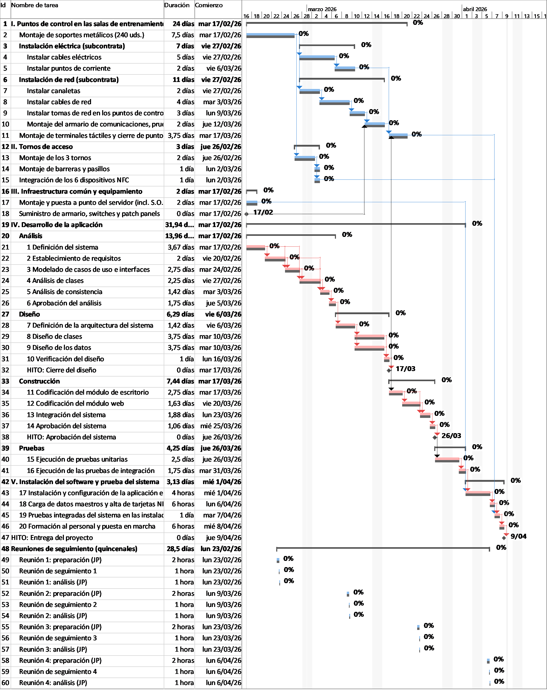
Figura 2. Gantt de seguimiento del escenario A frente a su línea base.
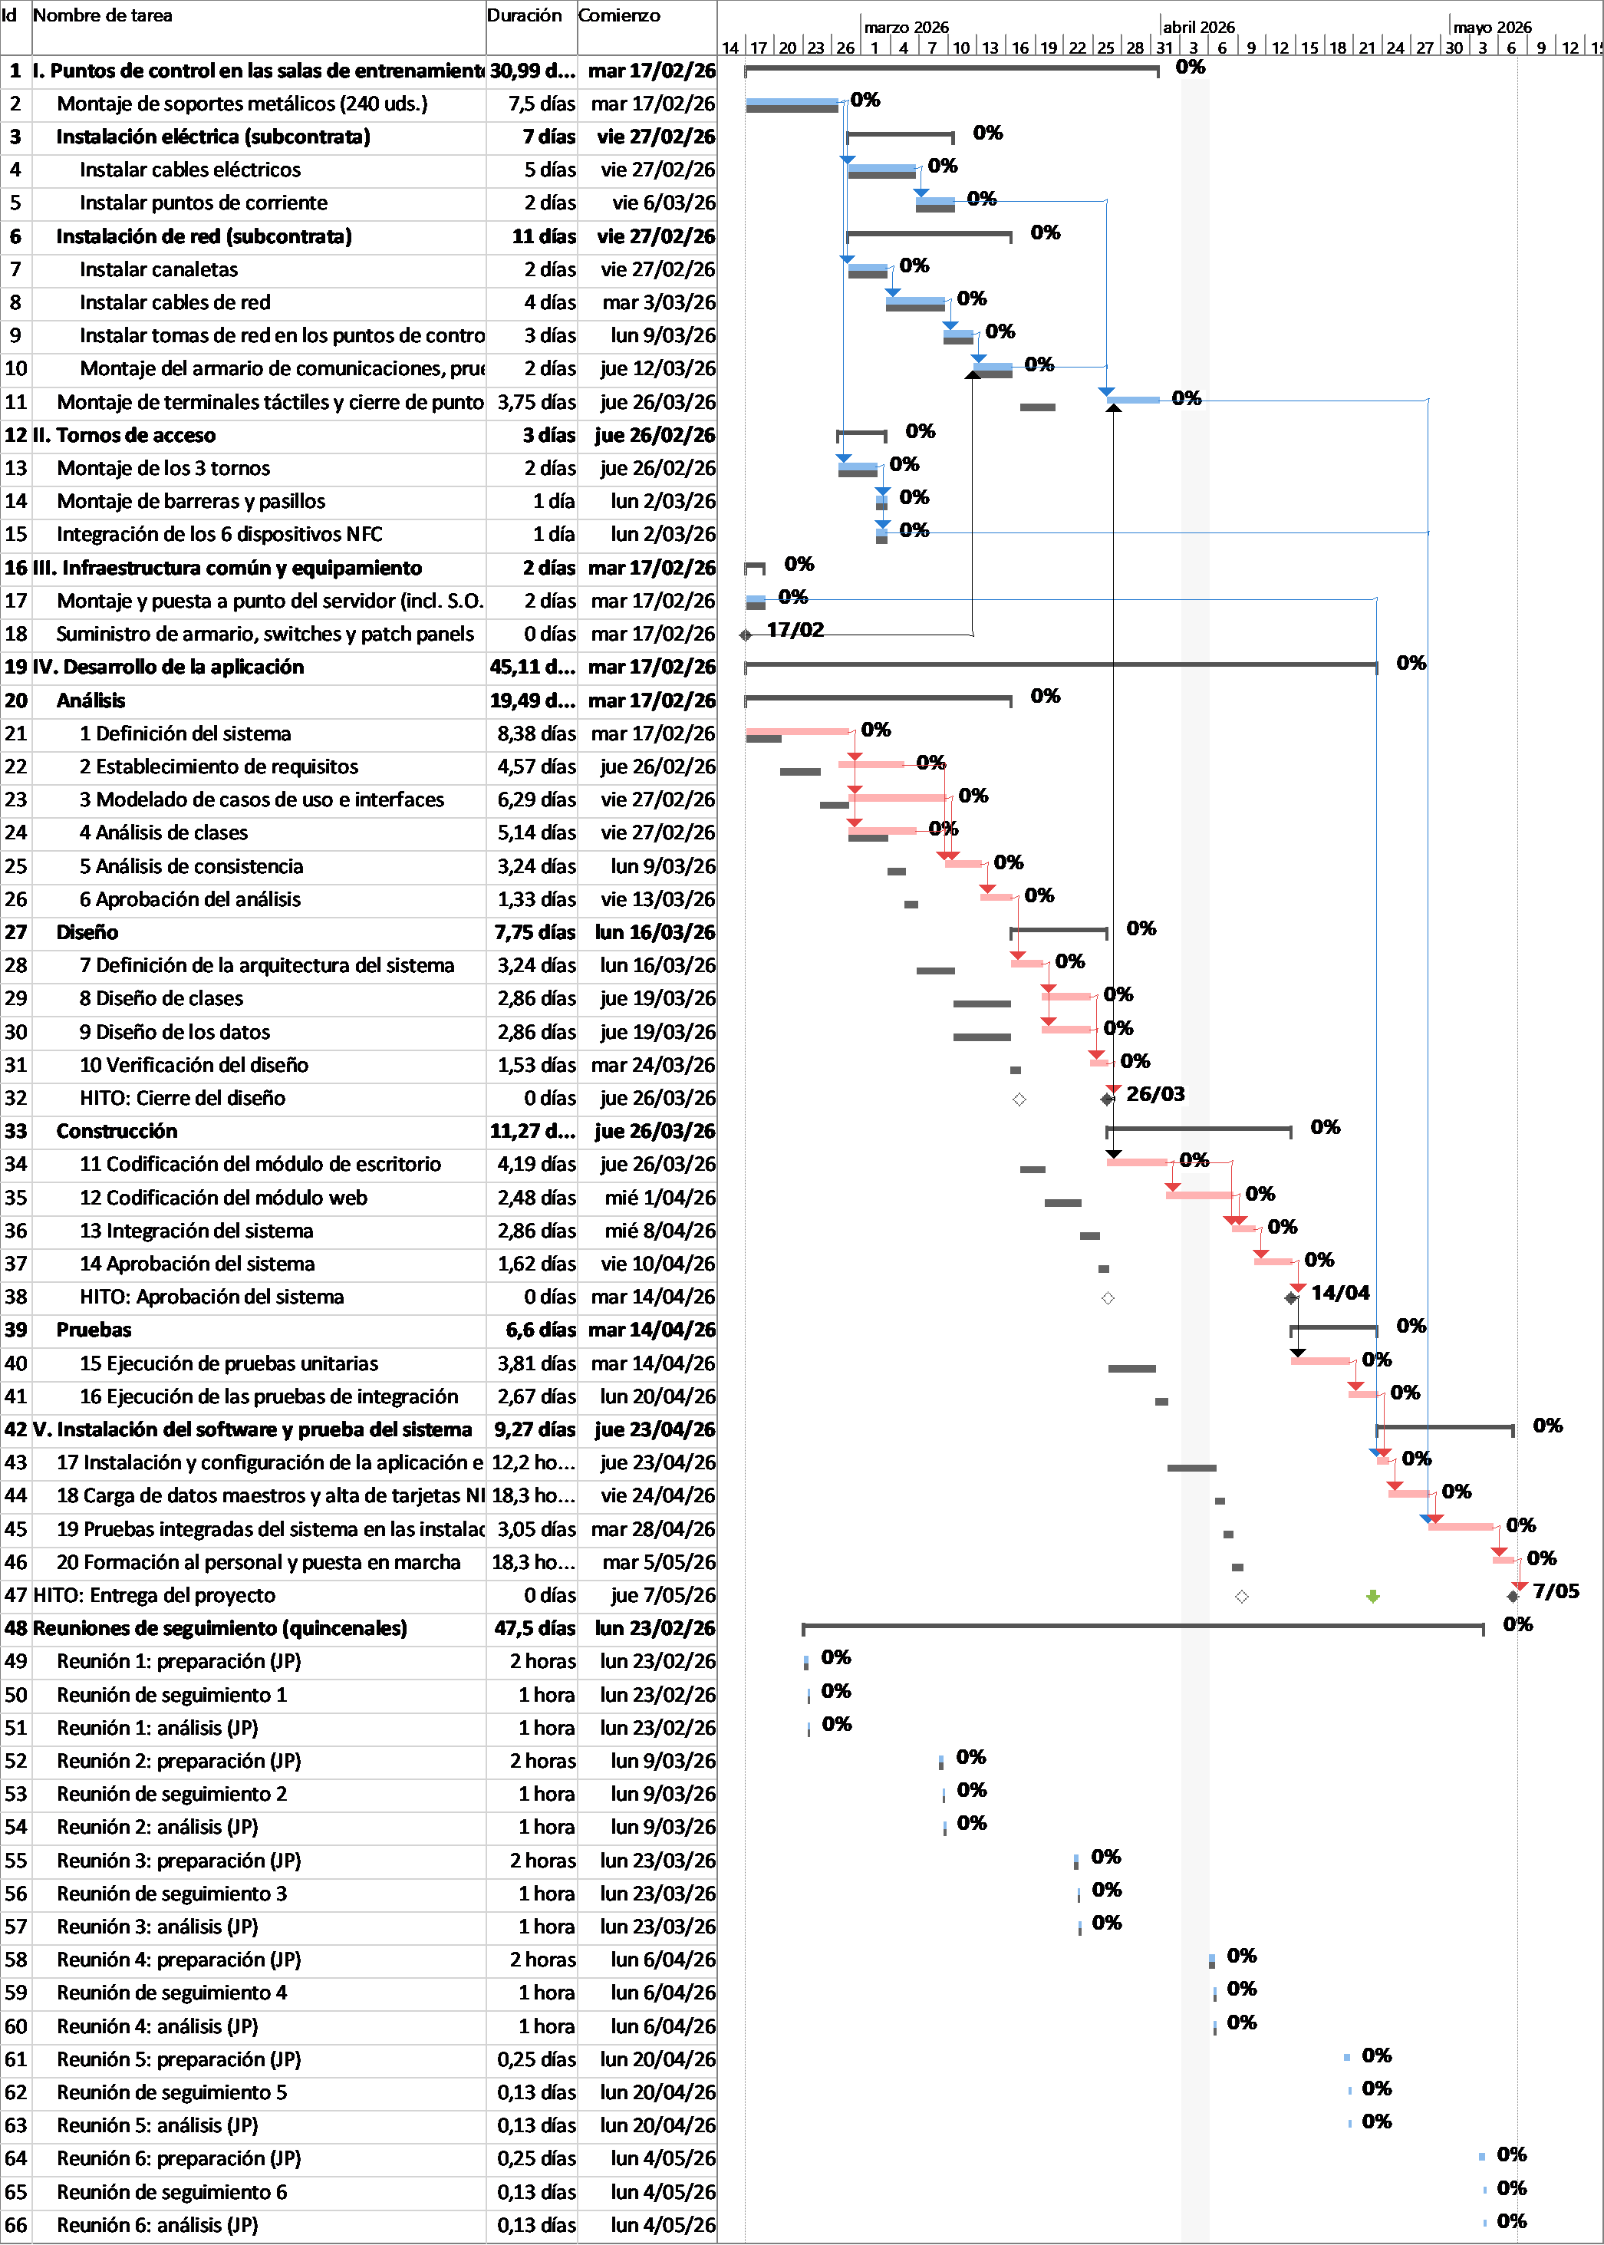
Figura 3. Gantt de seguimiento del escenario C frente a la línea base del A. La entrega pasa del 09/04 al 07/05.

7.4. Comprobación de las restricciones
Restricción | Cómo se ha comprobado | Resultado
Máximo 2,5 horas extra por trabajador y día | Horas extra diarias de cada persona en la vista Uso de recursos, pasadas a Calculos_Practica1.xlsx | En A no hay horas extra. En C el máximo es 2,50 h y ningún día se pasa del límite.
Solo días laborables | Calendario «Laboral Huelva 2026» y trabajo diario de cada recurso | No hay trabajo en fines de semana ni en los días 2/04, 3/04 y 1/05
Roles mínimos | Hemos revisado todas las asignaciones con la tabla de roles del enunciado | Se cumplen en A, B y C
Sin sobreasignaciones | Indicador de sobreasignación de Project y trabajo normal de cada día | Ningún recurso sobreasignado. Nadie pasa de 8 h normales al día, y los dos operarios juntos no pasan de 16 h.
Dependencias del enunciado | Columna Predecesoras comparada con el enunciado | Están todas. Las que hemos añadido se explican en el apartado 5.2.
Trabajo de las 20 tareas | Campo Trabajo de cada tarea | Coincide con el enunciado: 694 h en las tareas 1 a 16 y 96 h en las 17 a 20

8. Justificación de las decisiones adoptadas

8.1. Decisiones que la memoria debe justificar como mínimo
Código | Decisión | Respuesta con cifras
D-1 | Horas extra | No usamos horas extra porque terminamos el 09/04. Con una persona por rol sí compensarían: 806,83 € de recargo para ganar 17 días laborables, unos 47 € por día, cuando la penalización es de 560 € por día.
D-2 | Contratar a Sergio Ballesteros | No lo contratamos. En el plan base no acorta nada porque ya cumplimos el plazo, y con una persona por rol tampoco ayudaría, porque las tareas críticas 11 a 20 las hace una sola persona seguidas.
D-3 | Cierre de los puntos de control | Los cerramos todos juntos del 17 al 20 de marzo. La tarea tiene 9 días de margen, así que cerrar por salas no adelantaría la entrega y obligaría a coordinar tres empresas a la vez.
D-4 | Personas y roles | Analistas: Álvaro, Lucía y Diego. Programadores: Diego y Rubén. Supervisa Álvaro, y Lucía solo en la 10 y la 14. El único sobrecoste de rol es el plus de Lucía: 18,64 € + 20,23 € = 38,87 €.
D-5 | Orden de las subcontratas | La electricidad y la red empiezan a la vez el 27/02, después del día de la soldadura. Los tornos y las barreras los montan los mismos operarios al acabar los soportes, del 26/02 al 03/03.
D-6 | Fecha comprometida | Comprometemos el 22/04, lo que nos deja 9 días laborables de margen sin coste.
D-7 | Beneficio del 20 % | Lo calculamos sobre el coste: 89.483,70 €. Sobre el precio serían 93.212,19 €, es decir, 3.728,49 € más.
D-8 | Reparto del trabajo en equipo | El trabajo de cada tarea se reparte entre todas las personas que tienen el rol. Así terminamos el 09/04 en vez del 01/06, y 941,11 € más barato.

8.2. Fichas de decisión
Campo | Contenido
Decisión | D-1. No usamos horas extra en el plan ofertado
Alternativas consideradas | Sin horas extra, que es el escenario A. Horas extra al máximo con una persona por rol, que es el C. No acelerar y pagar la penalización, que es el B.
Criterio de elección | Llegar al 13/04 gastando lo menos posible. Las horas extra solo si sin ellas no se llega.
Datos que la sustentan | A acaba el 09/04 con 74.569,75 € y sin horas extra. C acaba el 07/05 con 75.226,21 € y 187,88 h extra, que suponen 806,83 € de recargo. B acaba el 01/06 con 75.510,86 €.
Consecuencia en el plazo | Terminamos el 09/04 sin acelerar
Consecuencia en el coste | Ninguna
Riesgos que introduce | Ninguno
Por qué se descarta la alternativa | Con C pagaríamos 806,83 € de recargo y aun así entregaríamos el 07/05, 15 días tarde, con 8.400 € de penalización

Campo | Contenido
Decisión | D-2. No contratamos a Sergio Ballesteros
Alternativas consideradas | No contratarlo, o contratarlo como programador desde el 17/03 para la construcción y las pruebas
Criterio de elección | Solo merece la pena si acorta el camino crítico
Datos que la sustentan | En A la construcción ya la hacen dos programadores y sobran casi tres días hasta el 13/04. En B las tareas críticas las hace una persona una detrás de otra.
Consecuencia en el plazo | Ninguna
Consecuencia en el coste | Ninguna. Contratarlo costaría al menos 22,83 €/h.
Riesgos que introduce | Ninguno
Por qué se descarta la alternativa | No mejora el plazo y añade coste, además del tiempo que necesitaría para ponerse al día

Campo | Contenido
Decisión | D-3. Cerramos los puntos de control todos juntos
Alternativas consideradas | Cerrarlos todos al final o ir cerrando por salas
Criterio de elección | Solo complicamos la coordinación si con ello ganamos tiempo
Datos que la sustentan | El montaje de terminales tiene 9 días de margen
Consecuencia en el plazo | Ninguna
Consecuencia en el coste | Ninguna
Riesgos que introduce | Si la red se retrasa hasta 9 días, no pasa nada
Por qué se descarta la alternativa | Cerrar por salas no adelantaría ni un día la entrega

Campo | Contenido
Decisión | D-4. Evitamos los sobrecostes de rol
Alternativas consideradas | Analistas sin recargo, Rubén como analista al 150 % o Marta como analista con un 20 % más
Criterio de elección | Lo más barato para el mismo plazo
Datos que la sustentan | Rubén como analista cuesta 34,25 €/h frente a los 29,16 €/h de un analista normal. Marta fuera de su rol cuesta 5,83 €/h más y Lucía como supervisora 2,33 €/h más.
Consecuencia en el plazo | Ninguna
Consecuencia en el coste | El plus de Lucía suma 38,87 €
Riesgos que introduce | Diego está al 100 % casi todo el proyecto, así que depende mucho de él
Por qué se descarta la alternativa | Meter a Rubén o a Marta en el análisis ganaría unas pocas horas pagando más

Campo | Contenido
Decisión | D-5. Electricidad y red a la vez
Alternativas consideradas | Hacerlas a la vez o una detrás de otra
Criterio de elección | El enunciado permite solaparlas
Datos que la sustentan | La red dura 11 días y la electricidad 7. A la vez terminan el 16/03; una detrás de otra terminarían hacia el 25/03.
Consecuencia en el plazo | El hardware está listo el 20/03
Consecuencia en el coste | Ninguna, los presupuestos son cerrados
Riesgos que introduce | Que las dos empresas coincidan en las salas
Por qué se descarta la alternativa | Haciéndolas seguidas perderíamos 7 días de margen sin ganar nada

Campo | Contenido
Decisión | D-6. Comprometemos el 22/04
Alternativas consideradas | El 09/04, que es cuando acaba el plan, el 13/04 o el 22/04
Criterio de elección | Tener el máximo margen sin pagar penalización
Datos que la sustentan | 9 días laborables de margen, 13 naturales, con 560 € de penalización por día
Consecuencia en el plazo | Compromiso para el 22/04
Consecuencia en el coste | Ninguna
Riesgos que introduce | Ninguno
Por qué se descarta la alternativa | Con el 09/04 no tendríamos margen para ningún imprevisto en el desarrollo

Campo | Contenido
Decisión | D-7. Beneficio sobre el coste
Alternativas consideradas | Coste × 1,20 o coste ÷ 0,80
Criterio de elección | Es lo que dice literalmente el enunciado
Datos que la sustentan | 89.483,70 € frente a 93.212,19 €
Consecuencia en el plazo | —
Consecuencia en el coste | 3.728,49 € de diferencia en la oferta
Riesgos que introduce | Si el cliente pensara en margen sobre el precio, nuestro beneficio sería el 16,7 % del precio
Por qué se descarta la alternativa | Damos también la otra cifra para que se pueda comparar

Campo | Contenido
Decisión | D-8. Trabajamos en equipo dentro de cada tarea
Alternativas consideradas | Todas las personas con el rol en cada tarea, o una persona por rol
Criterio de elección | El enunciado da el trabajo y los roles mínimos, pero no un máximo de personas. El profesor nos confirmó que es válido.
Datos que la sustentan | A dura 35,06 días laborables y B 71,5 días, con entrega el 01/06. Los dos están calculados en Project.
Consecuencia en el plazo | Entregamos 36 días laborables antes
Consecuencia en el coste | 941,11 € menos que B, sobre todo porque hay menos reuniones
Riesgos que introduce | Que trabajar varios en la misma tarea rinda algo menos de lo previsto por la coordinación
Por qué se descarta la alternativa | Con B nos pasaríamos 40 días naturales del plazo y pagaríamos 22.400 €

9. Riesgos y contingencias
Riesgo | P | I | Respuesta prevista | Efecto en el plan si ocurre
Una subcontrata de electricidad o de red se retrasa y no se pueden cerrar los puntos de control | 3 | 2 | Seguimiento semanal y, si hace falta, cerrar por salas | Hay 9 días de margen para absorberlo
Baja de alguien del equipo de desarrollo, sobre todo Diego | 2 | 5 | Repartir su trabajo, usar horas extra hasta 2,5 h al día y, si no basta, contratar a Sergio | La tarea afectada tarda alrededor de un 50 % más y se gasta el margen hasta el 22/04
El trabajo en equipo rinde menos de lo que hemos supuesto | 3 | 4 | Horas extra en las tareas críticas | En el peor caso, el del escenario B, se entregaría el 01/06, y con horas extra el 07/05
El servidor llega tarde por el transporte especial | 2 | 2 | Pedirlo el primer día | El servidor tiene más de 27 días de margen
Las horas extra previstas no se llegan a hacer, solo en el escenario C | 2 | 3 | Dar prioridad a Rubén en las tareas 11 a 20 | Cada 8 horas que falten retrasan un día
Un festivo o un cierre del complejo que no esté en el calendario | 1 | 2 | Ya tenemos cargados los festivos oficiales | Un día de retraso por cada uno

10. Conclusiones y lecciones aprendidas
• Plazo, coste y recursos. Cuando la duración depende de las horas de trabajo, la fecha de fin depende sobre todo de cuántas personas trabajan a la vez en las tareas críticas. Con las mismas 1.074 horas se puede terminar el 9 de abril o el 1 de junio, y el coste apenas cambia. Las horas extra solo compensan cuando hay una penalización de por medio.
• Qué haríamos distinto. Comprobar desde el principio los totales de Project con una suma hecha a mano. En nuestra primera versión los costes fijos estaban 100 veces por debajo y el total salía en 32.338,33 € en vez de 74.569,75 €, sin que Project avisara de nada. Tampoco volveríamos a usar la restricción «Debe comenzar el», porque hacía que las reuniones parecieran críticas.
• Partes ambiguas del enunciado. No dice cuántas personas pueden trabajar en una tarea; lo resolvimos repartiendo el trabajo y lo confirmamos con el profesor. Tampoco aclara si el beneficio es sobre el coste o sobre el precio; elegimos el coste y damos las dos cifras. No dice si la penalización es por día natural o laborable; usamos el natural. Por último, el solape de requisitos está permitido, pero con el mismo equipo no se puede aprovechar.

Reparto del trabajo en el grupo
Miembro | Tareas realizadas | Horas dedicadas
Jhon Deiby Mejias Cuevas | Parte inicial. Análisis del enunciado y de sueldos.pdf, cálculo del coste hora de cada persona, hoja de recursos con las tablas de tasas A y B y los cambios de tarifa por fecha, calendario laboral de Huelva 2026, y bloques I, II y III en Project con las subcontratas y los costes fijos. Redacción de los apartados 3 y 4. | 15 h
Santiago Moreno González | Parte central. Tareas 1 a 20 con su trabajo y sus roles, dependencias, solape de requisitos, hitos, reuniones de seguimiento, asignación de recursos, comprobación de sobreasignaciones, ruta crítica y línea base del escenario A. Cálculo de la oferta de la cuestión 1. Redacción de los apartados 5 y 6. | 16 h
Juanfrancisco Huertas Martínez | Parte final. Escenarios B y C, horas extra con el límite de 2,5 h al día, comprobación diaria de las restricciones, cuestión 2, capturas de Project y hoja de cálculo. Redacción de los apartados 1, 2, 7, 8, 9 y 10, y revisión final de la memoria. | 15 h

Las decisiones importantes, como el reparto del trabajo en equipo, la fecha comprometida y el cálculo del beneficio, las tomamos los tres juntos en reuniones de grupo, y cada uno revisó la parte de los demás antes de cerrar la memoria.

Anexos

Anexo A. Capturas de Project
Todas las capturas están sacadas directamente de Microsoft Project con la opción Copiar imagen.
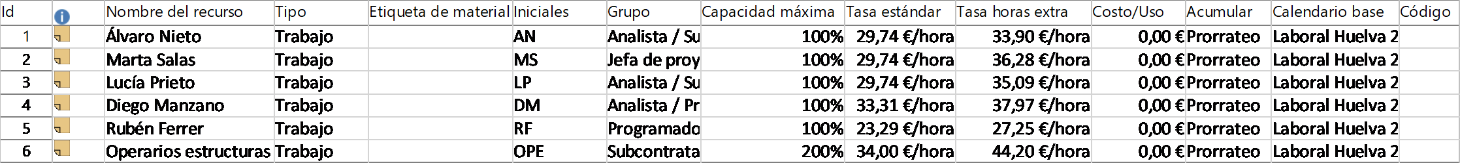
Figura 4. Hoja de recursos con las tasas vigentes desde el 20/03. Las tablas A y B y los cambios de tarifa por fecha se ven en la pestaña Costos de cada recurso.
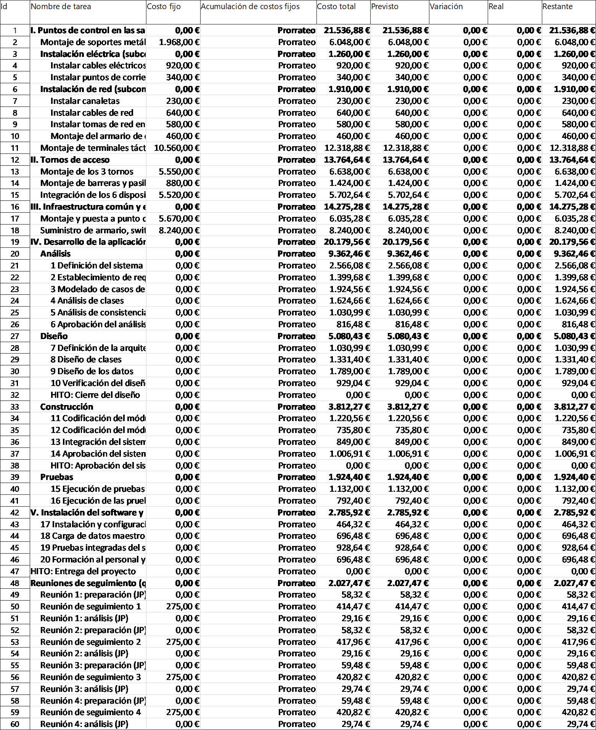
Figura 5. Escenario A, tabla de costos: costo fijo, costo total y línea base de cada tarea.
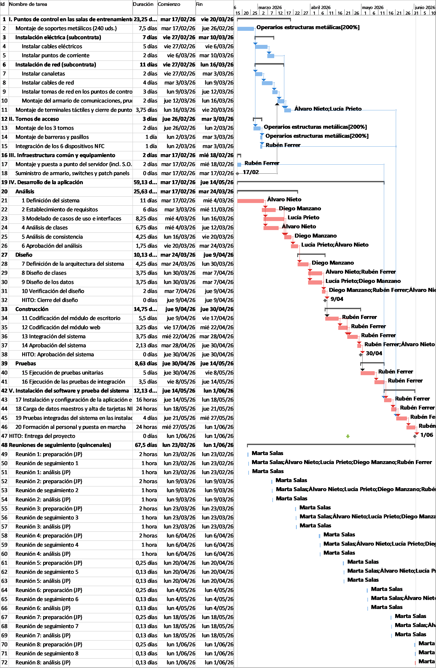
Figura 6. Escenario B, una persona por rol. La entrega es el 01/06/2026; la flecha marca la fecha límite del 22/04.
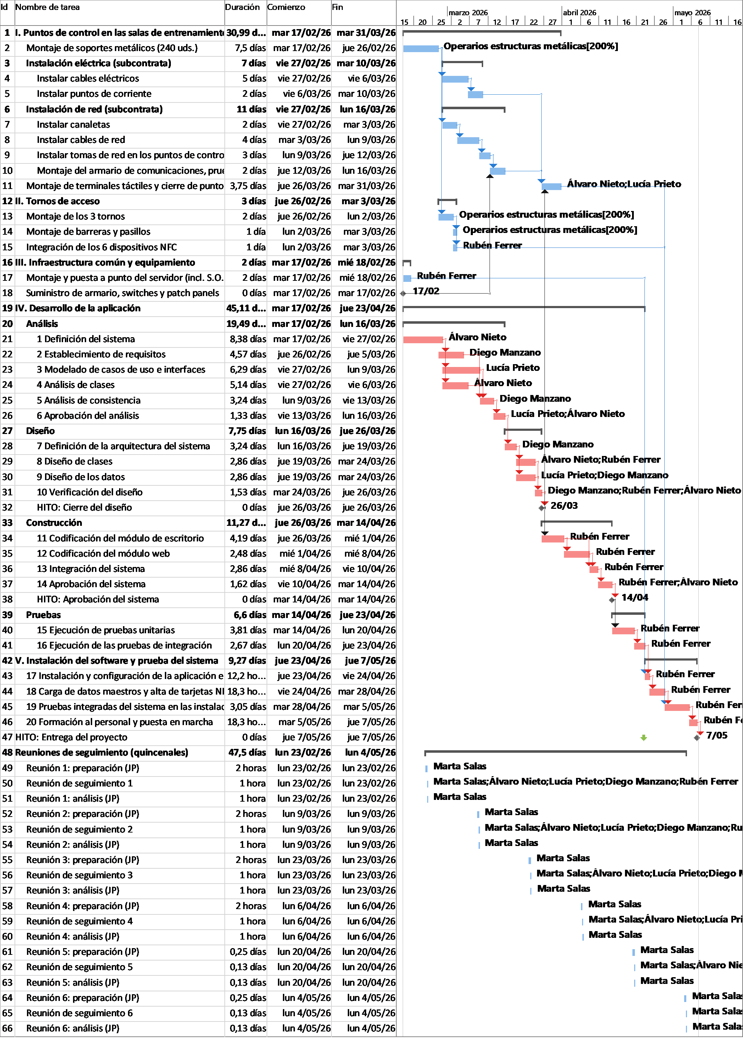
Figura 7. Escenario C, el B con horas extra. La entrega es el 07/05/2026.
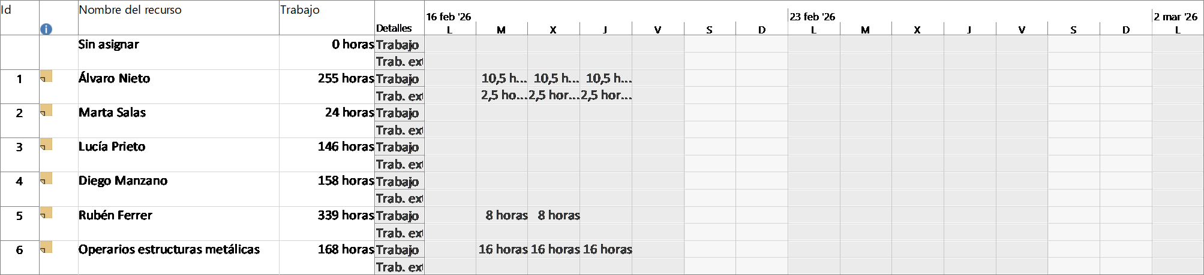
Figura 8. Escenario C, uso de recursos con el trabajo y las horas extra de cada día, parte 1 de 6. Ningún día se pasa de 2,5 horas extra.
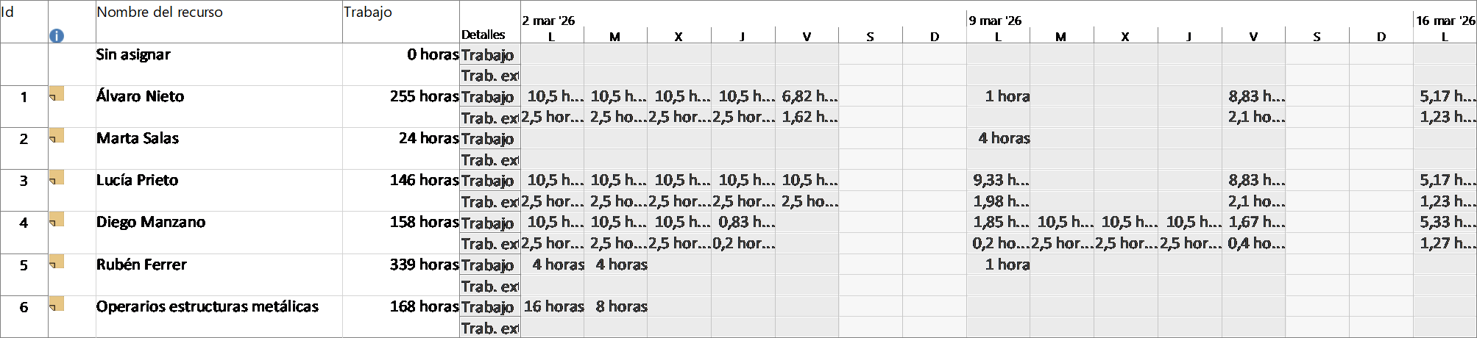
Figura 9. Escenario C, uso de recursos con el trabajo y las horas extra de cada día, parte 2 de 6. Ningún día se pasa de 2,5 horas extra.
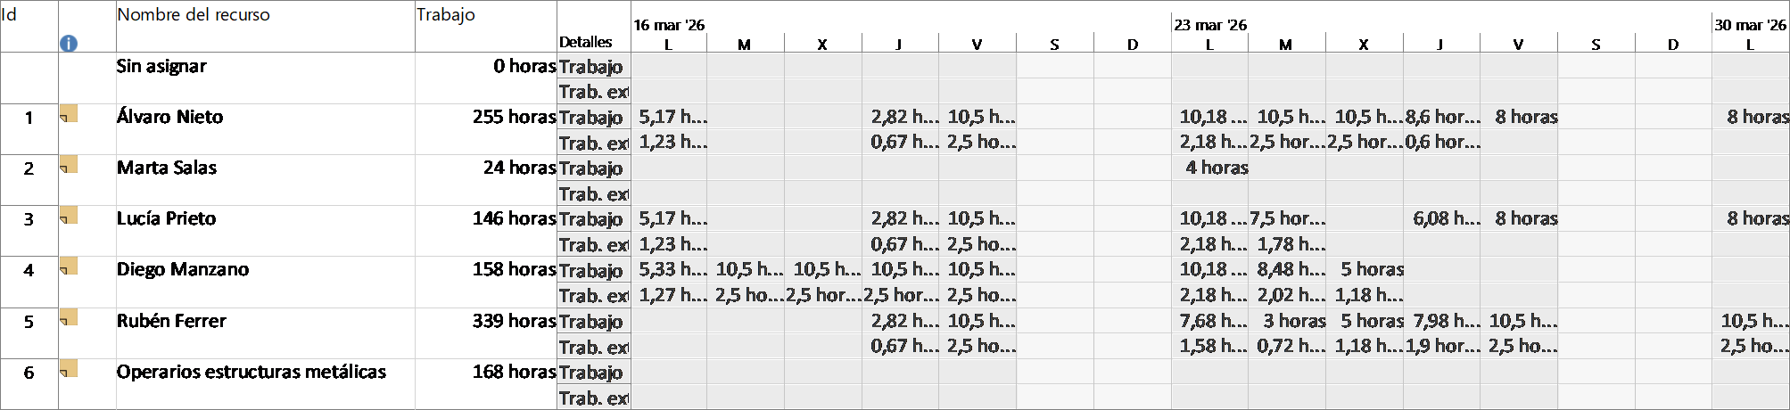
Figura 10. Escenario C, uso de recursos con el trabajo y las horas extra de cada día, parte 3 de 6. Ningún día se pasa de 2,5 horas extra.
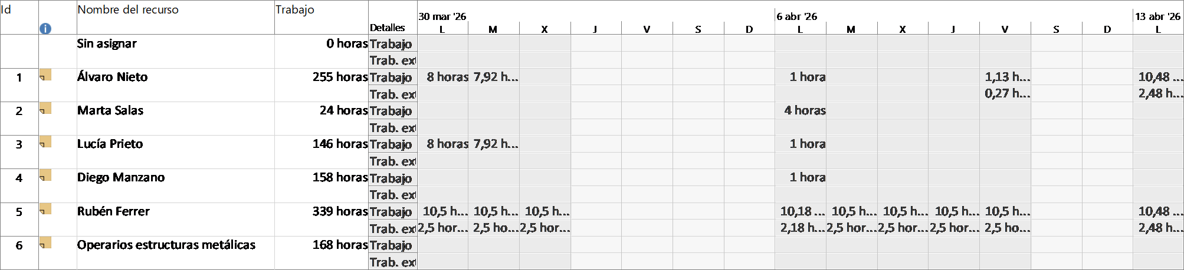
Figura 11. Escenario C, uso de recursos con el trabajo y las horas extra de cada día, parte 4 de 6. Ningún día se pasa de 2,5 horas extra.
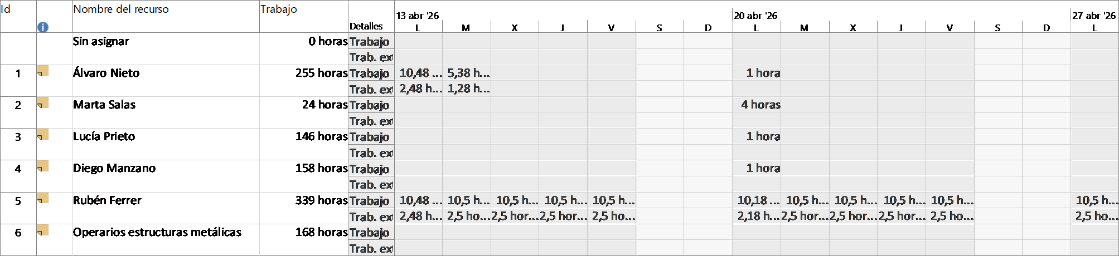
Figura 12. Escenario C, uso de recursos con el trabajo y las horas extra de cada día, parte 5 de 6. Ningún día se pasa de 2,5 horas extra.
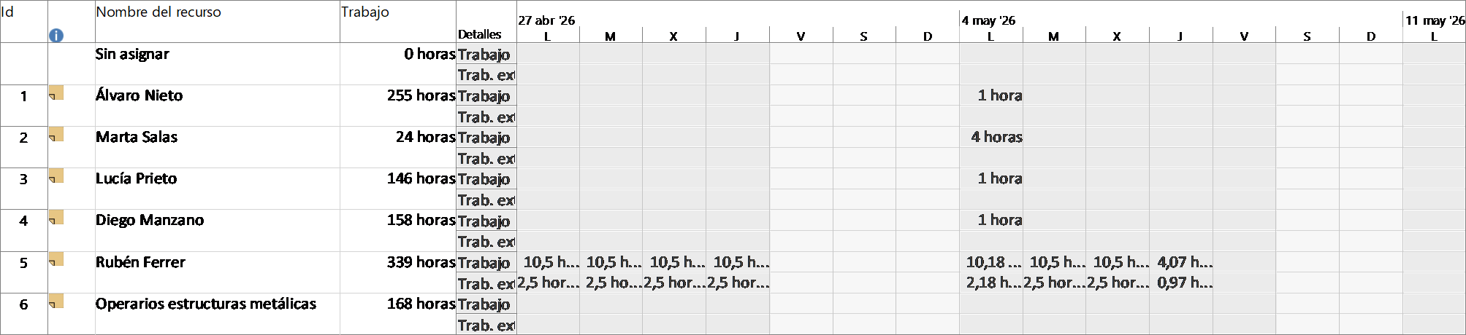
Figura 13. Escenario C, uso de recursos con el trabajo y las horas extra de cada día, parte 6 de 6. Ningún día se pasa de 2,5 horas extra.

Anexo B. Calendario laboral aplicado
Fecha | Festividad | Fuente | ¿Afecta al plan?
01/01/2026 | Año Nuevo | Decreto 101/2025 | No
06/01/2026 | Epifanía del Señor | Decreto 101/2025 | No
28/02/2026 | Día de Andalucía, en sábado y sin traslado | Decreto 101/2025 | No
02/04/2026 | Jueves Santo | Decreto 101/2025 | Sí, en A, B y C
03/04/2026 | Viernes Santo | Decreto 101/2025 | Sí, en A, B y C
01/05/2026 | Fiesta del Trabajo | Decreto 101/2025 | Sí, en B y C
03/08/2026 | Fiesta local de Huelva | BOJA nº 197 | No
15/08/2026 | Asunción de la Virgen, en sábado | Decreto 101/2025 | No
08/09/2026 | Fiesta local de Huelva | BOJA nº 197 | No
12/10/2026 | Fiesta Nacional de España | Decreto 101/2025 | No
02/11/2026 | Todos los Santos, trasladado | Decreto 101/2025 | No
07/12/2026 | Día de la Constitución, trasladado | Decreto 101/2025 | No
08/12/2026 | Inmaculada Concepción | Decreto 101/2025 | No
25/12/2026 | Natividad del Señor | Decreto 101/2025 | No

Se trabaja de lunes a viernes, de 8:00 a 12:00 y de 13:00 a 17:00. El calendario «Personal MEDIATEC con reuniones» tiene los mismos festivos y reserva de 10:00 a 11:00 los lunes de reunión. Los calendarios de cada recurso se basan en «Laboral Huelva 2026».

Anexo C. Cálculos auxiliares
En Calculos_Practica1.xlsx están el coste hora con sus fórmulas, las partidas fijas y las horas normales y extra de cada persona y cada día en los tres escenarios, sacadas de Project.
Comprobación | Valor
Coste de personal del escenario A recalculado por nosotros, multiplicando las horas de cada día por la tasa vigente | 31.912,03 €, frente a 31.911,75 € en Project. Los 0,28 € de diferencia vienen del redondeo de las tasas.
Recargo de las horas extra en C | Álvaro 213,84 €, Lucía 137,99 €, Diego 164,17 € y Rubén 290,83 €. En total, 806,83 €.
Retraso y penalización de B, que entrega el 01/06 | 40 días naturales, 22.400 €; o 27 laborables, 15.120 €
Retraso y penalización de C, que entrega el 07/05 | 15 días naturales, 8.400 €; o 10 laborables, 5.600 €

Lista de comprobación antes de entregar
 | Comprobación
☑ | El zip contiene la memoria en PDF y todos los ficheros .mpp del apartado 2 con los mismos nombres.
☑ | Figuran los tres componentes del grupo con su correo y el reparto del trabajo.
☑ | Las dos cuestiones tienen respuesta con importe, fecha y coste en el resumen y en los apartados 6 y 7.
☑ | Cada decisión de la tabla 8.1 tiene su ficha con alternativas, criterio y cifras.
☑ | Todas las hipótesis están en el apartado 3.
☑ | Los totales de la memoria coinciden con Project.
☑ | El límite de 2,5 horas extra está comprobado y se ve en las capturas del anexo A.
☑ | Los ficheros usan el calendario de Huelva y tienen línea base.
☑ | Las capturas se leen bien y están numeradas.
☑ | Se han quitado las indicaciones de la plantilla.

